2015年陕西省中考数学试卷（副卷）
一、选择题（共10小题，每小题3分，计30分．每小题只有一个选项是符合题意的）
1．（3分）下列四个实数中，最大的是（ ）
A．2 B．$\sqrt{3}$ C．0 D．﹣1
2．（3分）如图是一枚古钱币的示意图，它的左视图是（ ）
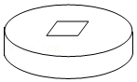
A． B．
C． D．
3．（3分）下列计算正确的是（ ）
A．（a+1）²＝a²+1 B．6a²b÷（﹣2ab）＝﹣3a
C．a²+a³＝a⁵ D．（﹣2a）³＝﹣6a³
4．（3分）如图，AB∥CD，直线EF交直线AB、CD于点E、F，FH平分∠CFE．若∠EFD＝70°，则∠EHF的度数为（ ）
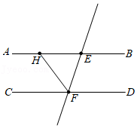
A．70° B．65° C．55° D．35°
5．（3分）对于正比例函数y＝﹣3x，当自变量x的值增加1时，函数y的值增加（ ）
A．$\frac{1}{3}$ B．$-\frac{1}{3}$ C．3 D．﹣3
6．（3分）如图，点P是△ABC内一点，且PA＝PB＝PC，则点P是（ ）
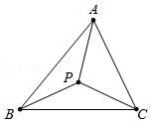
A．△ABC三边垂直平分线的交点
B．△ABC三条角平分线的交点
C．△ABC三条高的交点
D．△ABC三条中线的交点
7．（3分）张老师准备用200元购买A、B两种笔记本共30本，并将这些笔记本奖给期末进步的学生．已知A种笔记本每本5元，B种笔记本每本8元，则张老师最多能购买B种笔记本（ ）
A．18本 B．17本 C．16本 D．15本
8．（3分）已知一次函数y＝kx+b的图象经过点（1，2），且y的值随x的值的增大而减小，则下列判断正确的是（ ）
A．k＞0，b＞0 B．k＜0，b＞2 C．k＞0，b＜0 D．k＜0，b＜0
9．（3分）如图，△ABC和△DBC均为等腰三角形，∠A＝60°，∠D＝90°，AB＝12，若点E、F、G、H分别为边AB、AC、CD、BD的中点，则四边形EFGH的面积为（ ）
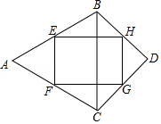
A．36（$\sqrt{3}+$1） B．18（$\sqrt{3}+$1） C．12（$\sqrt{3}+$1） D．9（$\sqrt{3}+$1）
10．（3分）在平面直角坐标系中，有两条抛物线关于x轴对称，且它们的顶点相距10个单位长度．若其中一条抛物线的函数表达式为y＝x²+6x+m，则m的值是（ ）
A．﹣4或﹣14 B．﹣4或14 C．4或﹣14 D．4或14
二、填空题（共5小题，每小题3分，计12分）
11．（3分）﹣8的立方根是 ．
12．（3分）一个n边形的内角和为900°，则n＝ ．
13．如图，一个山坡的坡长AB＝400米，铅直高度BC＝150米，则坡角∠A的大小为 ．（用科学计算器计算，结果精确到1°）
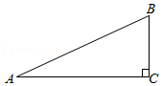
14．（3分）在平面直角坐标系中，反比例函数y$=\frac{k}{x}$的图象位于第二、四象限，经过点（1，k²﹣2），则k的值为 ．
15．（3分）如图，A、B是半圆O上的两点，MN是直径，OB⊥MN，若AB＝4，OB＝5，P是MN上的一动点，则PA+PB的最小值为 ．
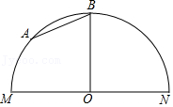
三、解答题（共11小题，计78分．解答应写出必要的过程）
16．（5分）计算：$\sqrt{8}×\sqrt{3}-$2×|﹣5|+（$-\frac{1}{3}$）^{﹣2}．
17．（5分）解分式方程：$\frac{3}{x+2}+$2$=\frac{2x}{x-2}$．
18．（5分）如图，请用尺规在△ABC的边BC上找一点D，使得点D到AB、AC的距离相等（保留作图痕迹，不写作法）
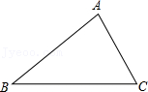
19．（5分）我们根据《2014年陕西省国民经济运行情况统计》提供的三大产业总产值的信息，绘制了如图的两幅统计图．
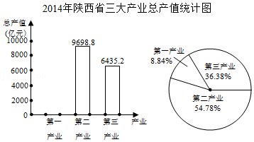
请你根据以上信息，解答下列问题：
（1）补全上面的条形统计图；
（2）2014年陕西省三大产业的平均总产值是 亿元；（结果精确到1亿元）
（3）如果2015年陕西省生产总值（第一、二、三产业总产值之和）比上年增长8.5%，那么请求出2015年陕西省生产总值约为多少亿元？（结果精确到1亿元）
20．（7分）如图，在△ABC中，AB＝AC，D是边BC延长线上的一点，连接AD，过点A，D分别作AE∥BD、DE∥AB，AE、DE交于点E，连接CE．求证：AD＝CE．
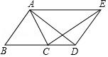
21．（7分）周末，小凯和同学带着皮尺，去测量杨大爷家露台遮阳篷的宽度．如图，由于无法直接测量，小凯便在楼前地面上选择了一条直线EF，通过在直线EF上选点观测，发现当他位于N点时，他的视线从M点通过露台D点正好落在遮阳篷A点处；当他位于N′点时，视线从M′点通过D点正好落在遮阳篷B点处，这样观测到的两个点A、B间的距离即为遮阳篷的宽．已知AB∥CD∥EF，点C在AG上，AG、DE、MN、M′N′均垂直于EF，MN＝M′N′，露台的宽CD＝GE．测得GE＝5米，EN＝12.3米，NN′＝6.2米．请你根据以上信息，求出遮阳篷的宽AB是多少米？（结果精确到0.01米）
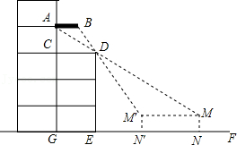
22．（7分）常温下，有一种烧水壶加热1.5升的纯净水时，加热中的水温y（℃）与加热时间x（秒）之间近似地满足一次函数关系．经实验可知，在常温下用这种壶将1.5升的纯净水加热到70℃时，所用时间为3分16秒；再加热40秒，水温正好达到80℃．
（1）求出y与x之间的函数关系式；
（2）在常温下，若用这种烧水壶将1.5升的28℃纯净水烧开（温度为100℃），则加热多长时间？
23．（7分）小昕的口袋中有5把相似的钥匙，其中2把钥匙（记为A₁，A₂）能打开教室前门锁，而剩余的3把钥匙（记为B₁，B₂，B₃）不能打开教室前门锁．
（1）小昕从口袋中随便摸出一把钥匙就能打开教室前门锁的概率是 ；
（2）请用树状图或列表等方法，求出小昕从口袋中第一次随机摸出的一把钥匙不能打开教室前门锁（摸出的钥匙不再放回），而第二次随机摸出的一把钥匙正好能打开教室前门锁的概率．
24．（8分）如图，在Rt△ABC中，∠BAC＝90°，∠BAD＝∠C，点D在BC边上，以AD为直径的⊙O交AB于点E，交AC于点F．
（1）求证：BC是⊙O的切线；
（2）已知：AB＝6，AC＝8，求AF的长．
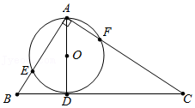
25．（10分）如图，在平面直角坐标系中，抛物线y＝x²+bx+c与x轴交于A、B两点，与y轴交于点C．已知A（﹣3，0），该抛物线的对称轴为直线x$=-\frac{1}{2}$．
（1）求该抛物线的函数表达式；
（2）求点B、C的坐标；
（3）假设将线段BC平移，使得平移后线段的一个端点在这条抛物线上，另一个端点在x轴上，若将点B、C平移后的对应点分别记为点D、E，求以B、C、D、E为顶点的四边形面积的最大值．
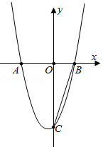
26．（12分）（1）如图①，AB是⊙O的弦，点C是⊙O上的一点，在直线AB上方找一点D，使得∠ADB＝∠ACB，画出∠ADB，并说明理由；
（2）如图②，AB是⊙O的弦，点C是⊙O上的一点，在过点C的直线l上找一点P，使得∠APB＜∠ACB，画出∠APB，并说明理由；
问题解决：
（3）如图③，已知足球球门宽AB约为5$\sqrt{2}$米，一球员从距B点5$\sqrt{2}$米的C点（点A、B、C均在球场底线上），沿与AC成45°角的CD方向带球．试问，该球员能否在射线CD上找到一点P，使得点P为最佳射门点（即∠APB最大）？若能找到，求出这时点P与点C的距离；若找不到，请说明理由．
